Jupitor Notebook trên Ubuntu
OK, dưới đây là hướng dẫn cài đặt Jupyter Notebook trên Ubuntu để sử dụng qua mạng nội bộ (LAN).

✅ Bước 1: Cài Python và pip (nếu chưa có)

sudo apt update
sudo dpkg --configure -a
sudo apt install python3-pip

✅ Bước 2: Cài đặt môi trường venv cho python
sudo apt install python3.10-venv
source jupyter_env/bin/activate

✅ Bước 3: Cài đặt Jupyter Notebook

pip install --upgrade jupyter

✅ Bước 4: Chạy Jupyter Notebook

jupyter notebook --port 8888 --ip 0.0.0.0 --allow-root &
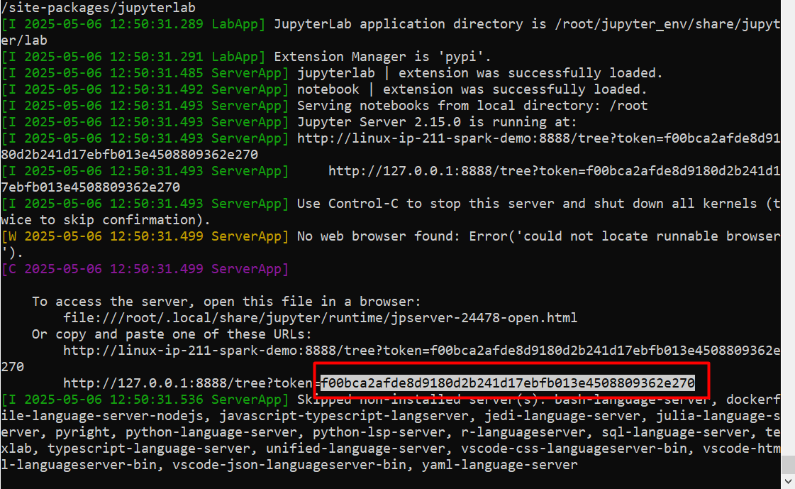
Lưu cái token này lại để khi truy cập từ máy khác nhập vào để xài.

✅ Bước 5: Truy cập từ máy khác
- Trên máy Ubuntu chạy Jupyter, kiểm tra IP nội bộ:
ip a

Ví dụ: IP là 192.168.1.100
- Trên máy khác trong cùng mạng, mở trình duyệt:
http://192.168.1.100:8888

Nhập mật khẩu khi được yêu cầu.
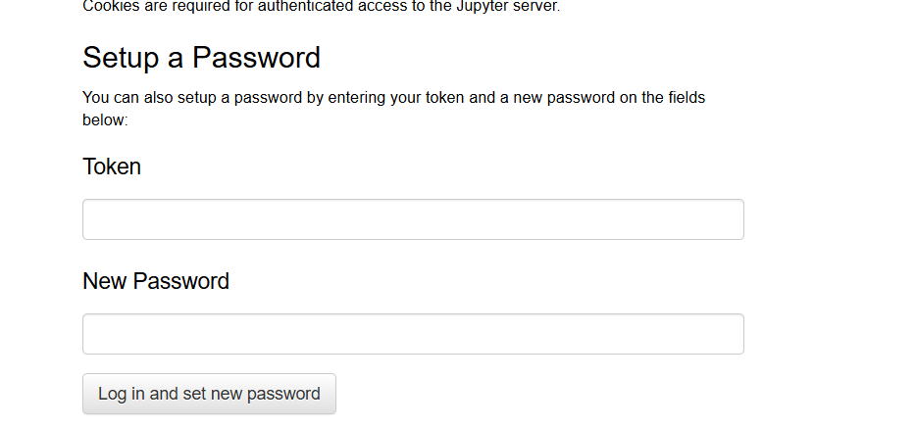
Nhập token vào và tạo 1 mật khẩu dễ nhớ hơn ví dụ : HNV123

